Jazz Around Mag Summer - Autumn ‘18

Louisiana Swamp Blues 2 (1945-1963)

Box 4 CDs + notes et discographie JSP RECORDS 77205
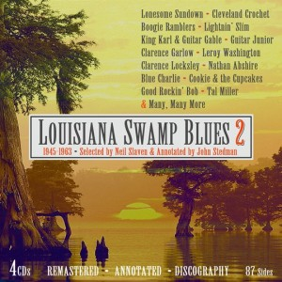
John Steadman a remis le couvert pour rendre accessible, avec un second coffret de 4 cédés, une nouvelle fournée de «perles» des musiques populaires de Louisiane, pas seulement le Swamp Blues comme le titre du coffret l’annonce faussement, mais aussi du Rock’n Roll (Cookie & The Cupcakes) , du Swamp Pop (avec Duke Stevens, Shelton Dunaway), les débuts de Lonnie Brooks a.k.a. Guitar Jr et même de la musique cajun (Louis Cormier), parfois proche du R&B, avec d’excellentes faces de Nathan Abshire, Cleveland Crochet, Jay Stutes. Le tout a été puisé dans les archives de Jay Miller(Excello) à Crowley et d’Eddie Shuler (Goldband) à Lake Charles. Cela fait un peu concurrence aux séries « Bluesin’ By The Bayou » et « Rhythm & Bluesin’ By The Bayou » voire « Swamp Pop By The Bayou » publiées par Ace Records et qui compte déjà une petite vingtaine d’albums. Néanmoins, les doublons ne semblent pas très nombreux. Ici, on a en tout 87 faces où on retrouve les grands noms d’un des styles de blues les plus originaux qui soient, les Lighnin’ Slim, Lazy Lester, Lonesome Sundown, Tabby Thomas, et beaucoup d’autres, moins connus, comme Leroy Washington que Jay Miller (Le Manitou du swamp blues à Crowley) considérait comme le meilleur guitariste de blues qui soit jamais passé par ses studios et j’ai tendance à partager son avis (écouter My True Life, et ses autres titres.) ou encore Boogie Jake (= Matthew Jacobs, vo et gt avec Lazy Lester hca , Katie Webster p, dans le superbe I Don’t Know Why). Il y aussi d’autres perles comme les quasi inconnus Ivory Lee Jackson avec une section cuivres dans un mémorable I Don’t Think I Can Make It, ou encore Clarence Locksley dans le tout aussi mémorable I Ain’t Got No Money (disponible en albums Flyright, sans doute épuisés). A noter également d’autres « intrus» bienvenus comme le chanteur Elmer «Boo» Breeding dans 2 faces remarquables, gravées à la Nouvelle Orleans en 1954 pour Minit et reprises par Imperial Records : Country woman et I Can’t Fly (Date With An Angel). En nouvelle contradiction avec le titre général (décidément trompeur !) la quatrième galette propose des titres de grande qualité, mais gravés en 1981 : le zydeco de Fernest Arceneaux dans I Can’t Live Happyy – chanté par Victor Walker-et Got You On My Mind)) et celui de l’accordéoniste Rosie Ledet, ou encore en 2011 (Caffina), en passant par des gravures de 1985, de Al Rapone (Joe Pete), de 1988 ce Rockin’ Sidney (superbes blues I’m Your man et I Got The Blues For My Baby) et Katie Webster en solo (Early Moanin’ Blues). On retrouve aussi Phil Guy pour un enregistrement de 1986 (Tina Nu), pour rappel, il a joué avec Slim Harpo dans les années 1960 avant de rejoindre son frère Buddy à Chicago. Rien à reprocher sur la qualité des musiciens ni de leurs prestations, juste de l’étonnement sur cette programmation, hétéroclite non annoncée sur le coffret, même si (presque) tous les musiciens sont bel et bien Louisianais bon teint. ROBERT SACRE
Dedans Le Sud de la Louisiane
FRÉMEAUX & ASSOCIÉS DVD + CD FA 4031 ; livret 28 pages
DVD =Film de Jean Pierre Bruneau (1972) 14 faces , 47 min.
CD « Les haricots sont pas salés » (1972) 27 faces, 69 min.
www.fremeaux.com

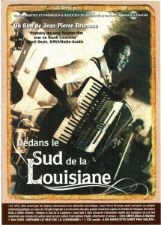

Voici une réédition plus que bienvenue, tant pour le dévédé (le film de Jean-Pierre Bruneau, datant de 1972), que le cédé (« Les Haricots Sont Pas Salés »), avec ses 27 faces enregistrées la même année, sauf une superbe version de Les Haricots Sont Pas Salés de juin 1977, avec Jack Leger et des inconnus. Sept titres du cédé ont été filmés en live et se retrouvent donc dans le film de J.P. Bruneau de la même année et tourné en 16 mm, mais sorti en 1974, puis en 2006 , avec sept faces supplémentaires. Ce sont des documents exceptionnels et indispensables à tous ceux qui s’intéressent aux musiques de Louisiane et à ses chantres, ils permettent de voir en action des musiciens légendaires, des cajuns comme Nathan Abshire, les Frères Balfa, Dennis McGee, Sady Courville, Bee et Ed Deshotels, Cyprien Landreneau etc.,.mais aussi de grands noms de la musique créole comme Bee Fontenot, Alphone Bois-Sec Ardoin et Canray Fontenot ainsi que le roi du zydeco, Clifton Chenier avec son frère Cleveland au frottoir et Paul Senegal à la guitare (enrtre autres). Entre chaque morceau, il y a soit des narrations : l’Odyssée des Acadiens du Canada devenus des Cajuns en Louisiane contée par Pierre Daigle et la tradition du Mardi Gras et de sa cavalcade racontée par Revon Reed; il y a aussi des dialogues entre Bee Fontenot et Dewey Balfa, entre Alphonse Bois-Sec Ardoin et sa mère et des interviews comme celui de Nathan Abshire dans son dépôt de ferrailleur. Les chants et les conversations sont presqu’entièrement en Français cajun et tout est sous-titré en Anglais. Le cédé permet lui d’écouter les mêmes musiciens dans d’autres faces, des cajuns comme Shirley Bergeron et des créoles comme Freeman Fontenot. On aimerait citer chaque titre avec ses qualités et ses caractéristiques, on se contentera d’écrire que tout est de qualité et rien que du bonheur d’écoute. Il en ressort une douce nostalgie pour une époque révolue, pour des musiciens un peu rustres, mais passionnés et autodidactes, tous disparus (sauf Paul Senegal). En effet, les musiques cajun et créole d’aujourd’hui sont trop métissées, avec trop d’influences country & western, rock et rap. Ce « Dedans Le Sud de la Louisiane » est recommandé sans réserves.
Robert Sacre

Jane Lee Hooker, No B ! RUFRECORDS
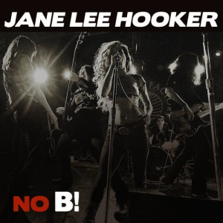
Il n’y a jamais eu beaucoup de chanteuses de blues, un style musical finalement très macho. De plus, très peu de chanteuses étaient en plus instrumentistes, mais, depuis quelque temps c’est en train de changer. Mieux encore, il y a de plus en plus de « girls bands », en particulier. Le quintet dont il est question ici, avec Dana «Danger» Athens au chant, ‘Hail Mary ‘ Zadroga à la basse, Melissa ‘Cool Whip’ Houston aux drums, Tracy ‘High Top’ et Tina ‘T-Bone’ Gorin aux guitares, est emblématique pour cette nouvelle vague.En effet, elles sont toutes blanches, ce qui ne les empêchent pas d’avoir le blues dans la peau. Elles en ont le feeling et maîtrisent la technique ! Les mecs n’ont qu’à bien se tenir pour rester dans la course. De plus, leur répertoire va du pre-war blues, comme avec ce morceau de Memphis Minnie/Kansas Joe McCoy, un Bumble Bee intense, mais aussi tout en délicatesse, au Chicago blues de Willie Dixon, avec un bien balancé et rythmé Shake for me, ainsi que ces titres de Muddy Waters, Champagne And Reefer (en slow) et Mannish Boy. Ceci dit, on se demande quand même pourquoi Dana Athens a gardé ‘boy’ et ‘mannish’ au lieu de ‘girl’ et ‘girlish’, c’était l’occasion rêvée non ? Au tableau on a aussi Mean Town Blues de Johnny Winter (en slow torturé); la soul qui les inspire aussi avec Ray Charles (I Believe To My Soul), Ike et Tina Turner (The Hunter, beaucoup plus rock que la version originale) et Otis Redding (Free Me, un slow punchy), sans oublier cette incursion dans le gospel avec un trépidant Wade In The Water surtout grâce à une ‘Cool Whip’ tapant furieusement sur ses caisses, et enfin un Didn It Rain speedé aux amphétamines et endiablé, Mahalia Jackson doit se retourner dans sa tombe ! High Top et T Bone assurent aux guitares, sur l’ensemble de l’album, il en est de même pour la bassiste Hail Mary et la chanteuse Danger qui a écrit In The Valley, la seule composition originale de l’album, par ailleurs encore un excellent blues rock. La sonorité du groupe est très moderne et contemporaine, blues rock quoi, énergique, et le tout s’écoute d’une traite, sans ennui ni envie de zapper. On attend la suite avec, on l’espère, des compositions originales.
Robert Sacre

Breezy Rodio, Sometimes The Blues Got Me DELMARK RECORDS
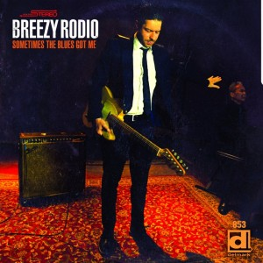
Le premier album du chanteur et guitariste Breezy Rodio pour Windchill Records en 2015 (So Close To It) reçut des critiques élogieuses et fut un succès de vente. Il faut dire qu’il avait bénéficié d’un support de choix avec Lurrie Bell, Billy Branch, Carl Weathersby, Chris Foreman et consorts. Pour son nouvel album, sur Delmark cette fois, Rodio nous gratifie d’excellents passages de guitare tout du long, et certains de ses amis sont à nouveau là, comme Billy Branch au chant et harmonica dans 2 des meilleurs titres, un rythmé Doctor From The Hood et Chicago Is Loaded With The Blues un beau slow blues (écrit par Clifton James); Chris Foreman est à l‘orgue et Sumito «Ariyo» Ariyoshi au piano sur toutes les faces. Toute une série de guests interviennent ici et là dans un généreux album de 17 titres dont dix sont des compositions personnelles de Rodio. Il semble apprécier davantage les faces lentes et en médium où éclate un amour total pour le blues : Sometimes The Blues Got Me, The Power Of The Blues, Change Your Ways, Make Me Blue. Cette passion transparait aussi dans des covers comme Don’t Look Now But I’Ve Got The blues (Lee Hazelwood) ou Blues Stay Away From Me (Delmore/Raney). Il y a bien 2 ou 3 ballades sans grand intérêt, qmais aussi des faces trépidantes et jazzy avec cuivres (I walked Away, un You Don’t Drink Enough bien enlevé). A noter le superbe A Cool Breeze In Hell qui est un instrumental inspiré ou Rodio, à la guitare, et Ariyoshi, au piano, dialoguent avec talent.
Robert Sacre

Mahalia Jackson, Intégrale, volume 18 (1962)
FREMEAUX & ASSOCIES
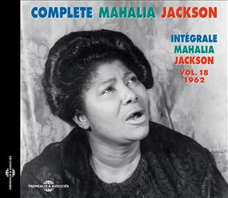
En 1962, Mahalia Jackson deviendra une grande vedette, célèbre dans le monde entier, le show business et une major (Columbia) se sont alors emparés de sa carrière, et elle-même ne la domine plus. On décide (à peu près) tout à sa place, le répertoire, les accompagnateurs, le cadre et le décorum; plus question pour elle de poursuivre dans la voie du hard gospel swinguant et extraverti, en petite formation (piano, orgue, batterie, basse). Elle est désormais l’icône d’un chant religieux à l‘échelle internationale, noyé dans un océan de cordes et de chorales pathétiques, dont la principale caractéristique est un manque de swing récurrent et navrant (ce sont quasi exclusivement des choristes blancs qui connaissent surtout le chant à l’unisson tel qu’on l’interprète dans les églises blanches, les white spirituals et pas le canevas appel-réponse des Noirs américains). Malgré tout, Mahalia surmonte tous ces handicaps avec un timbre de voix unique, intemporel, un charisme intact, bref un talent qui pulvérise tous les obstacles, au grand dam de puristes qui regrettent la période Apollo et les premiers enregistrements Columbia. Sans même évoquer ici l’absence de la pianiste Mildred Falls et de quelques autres. Ceci est éminemment subjectif et chacun se fera son opinion sur ce volume de l’intégrale où, pour moi, «sévissent» le grand orchestre et les choeurs dirigés par Johnny Williams sur 12 titres (grandiloquents, voir pompiers) gravés à Los Angeles en mars 1962 (dont Danny Boy !, The Green Leaves Of Summer!, Trees !). Et le gospel où est-il dans tout cela ? Les 5 autres morceaux (mars 1962) sont plus traditionnels et excellents; l’orchestre est conduit par le pianiste Edward C.Robinson avec Albert A.Goodson (orgue), Al Hendrickson (guitare), Joe Mondragon (contrebasse), tantôt Shelly Manne, tantôt Johnny Williams (batterie), et une chorale plus en phase, dirigée par Thurston Frazier. Ces faces, à elles seules, valent l’achat de l’album; on en retiendra un bien enlevé Sign Of The Judgement et un très plaisant That’s All Right; cette chorale-ci est absente sur 2 titres, le brillant Speak Lord Jesus et un In times like these très inspiré et en slow.
Robert Sacre

Shemekia Copeland, America’s Child
ALLIGATOR RECORDS
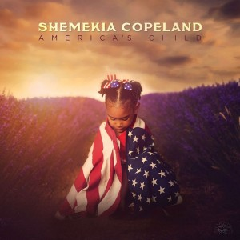
Shemekia Copeland a acquis une stature de grande vedette internationale. Son timbre de voix original et expressif fait aujourd’hui l’unanimité («une des grandes voix de notre temps…», Chicago Tribune). Pour son sixième opus sur Alligator Records elle s’entoure du gratin des auteurs-compositeurs comme Mary Gauthier, William Kimbrough, Oliver Wood et John Hahn, mais aussi d’un producteur réputé et multi-instrumentiste (guitare,orgue) en la personne de Will Kimbrough et de guests triés sur le volet : John Prine (dans une reprise du hit de ce dernier, Great Rain), Rhiannon Giddens (African banjo) dans Smoked Ham And Peaches, Steve Cropper (guitare) dans Promised Myself, une ballade écrite par Johnny Copeland. Le morceau bien enlevé de cet album est The Wrong Idea avec son côté «country», grâce au violoniste Kenny Sears. Bref ,Shemekia est bien au-delà du blues de ses débuts, elle fait exploser les frontières entre les genres, louvoyant entre rock, soul, Americana et Country & Western (l’album a été gravé à Nashville avec Emmy Lou Harris dans les chœurs pour le titre Americans !). A une exception près, tous les morceaux sont en slow ou en médium et les lyrics sont intéressants : depuis la naissance de son fils Johnny, en décembre 2016, Shemekia s’interroge sur l’état de l’Amérique et du monde. Elle se demande dans quel environnement son enfant va grandir et elle partage ici ses inquiétudes avec nous. Le racisme ambiant l’amène à se poser la question suivante : Would You Take My Blood ? Elle prêche donc la tolérance dans Ain’t Got Time For Hate et dans Americans, elle rappelle que, hormis les « natives », tous les Américains sont des immigrés, et que ce mélange de cultures et de traditions explique sans doute le dynamisme du peuple américain.
Robert Sacre

Laurie Jane & The 45’s, Midnight Jubilee

DOWN IN THE ALLEY RECORDS
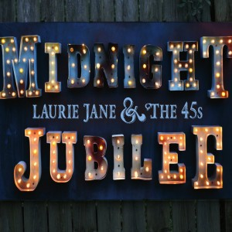
Basée à Louisville dans le Kentucky, la chanteuse Laurie Jane possède un superbe timbre de voix qui la place dans le top 10 des (nombreuses) chanteuses blanches de blues et de R&B actuelles. De plus, elle est ici fort bien entourée par Cort Duggins (guitare, piano, lap steel), compositeur de 8 des 11 titres, Scott Dugdale (percussions) et Jason Embry (basse). L’album commence sous les meilleurs auspices avec un bien enlevé Wait So Long et ses belles envolées à la lap steel comme dans le superbe Couldn’t Cry Alone en slow, avec des accents Country & Western. Il y a d’autres petits joyaux musicaux comme l’hypnotique What’s A Girl to Do en slow et syncopé à souhait, Not With You, survolté et enlevé. Sans oublier 2 morceaux en medium, mais bien rythmés, Fine By Me et Down This Road ainsi que, parmi les covers, de très bonnes versions de Howlin’ For My Darlin’ (W.Dixon/Howling Wolf) et un bien scandé Got Me Where You Want Me (Robert). Un opus digne d’attention.
Robert Sacre

Soul Return, Soul Return
BLUESWEB.COM
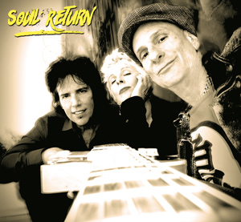
Avec Kellie Rucker au chant, JJ. Holiday à la guitare et Michael Barsimento à la batterie, le trio séduit par son dynamisme et son beat obsédant de bout en bout de cet enregistrement, et ce, dès le premier titre, You’re Leavin’ Me. Mais ce style pourrait aussi en lasser quelques-uns par son uniformité. En effet, à une exception près, l’excellent Talk To Me, un morceau bien enlevé ,le tempo reste slow à medium sur toutes les plages et on a parfois l’impression que les mêmes mélodies sont recyclées ! On notera quand même de bonnes surprises comme le timbre de voix de Kellie Rucker qui fait penser à celui de Bettye Lavette. Cela donne un cachet certain à ses interprétations. Ailleurs, certaines compositions sont enjolivées par la slide de JJ. Holiday : Life Of Crime et Throwin’ And Fumblin’ (inspiré du Roll And Tumble Blues de Hambone Willie Newburn). D’autres titres séduisent par leur rythme soutenu, c’est le cas de In The Meantime, Only Love Can Save Us Now, Va Va Voom, Ajoutons encore que le saxophoniste Joe Sublett apparait en guest sur In The Meantime qui se décline sur un rythme agréablement saccadé.
Robert Sacre

Rockwell Avenue Blues Band,

Back To Chicago
DELMARK RECORDS
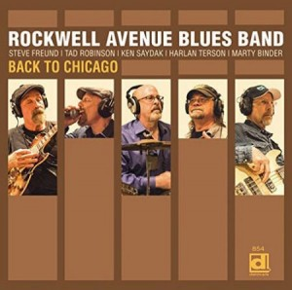C’est une belle brochette de musiciens de Chicago (ou “adoptés » par la Windy City, cfr « Back To Chicago » ) qui s’est réunie pour former ce quintet dont voici le premier album, produit par Dick Shurman. Ils ont pris comme nom l’avenue où se trouvent désormais les locaux de Delmark Records. Tad Robinson est au chant et à l’harmonica, Steve Freund à la guitare et au chant, Ken Saydak au piano, orgue, rhodes et chant, Harlan Terson à la basse et Marty Binder à la batterie. Ils ont chacun fait une belle et longue carrière. Ici, ils unissent leurs talents pour un opus qui fera sans aucun dout date. Au chant et à l’harmonica, Tad Robinson s’éclate dans des ballades bluesy et du soul blues comme dans Blues For Hard Times, That Face, Free To Love Again et autres We Believe, Rich Man et Back To Chicago avec, chaque fois, de belles parties d’harmonica, de guitare (Freund) et de piano ou orgue (Saydak). Avec Steve Freund au chant et à la guitare, on a droit à un festival de blues mémorables, en medium avec Boogie In The Rain , Stranger Blues (et son rythme chaloupé style Sud Américain) et Hey Big Bill ou en slow avec Lonesome Flight et surtout un superbe Have You Ever Told Yourself A Lie avec une partie de slide d’anthologie et, bien sûr, un solide accompagnement du piano, de l’harmonica, de la basse et de la batterie. Enfin, Ken Saydak rappelle qu’il est excellent chanteur et qu’il est transcendant tant au piano (For A Reason, That Face, Lonesome Flight, Chariot Gate) qu’à l’orgue (Blues For Hard Times, Boogie In The Rain, Love Police).

Robert Sacre

Mike Zito, First Class Life
RUF RECORDS
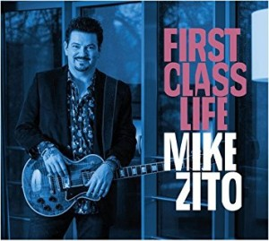
Zito , c’est le fils prodigue du blues-rock qui, après 20 ans de carrière déjà, et 13 albums, est revenu en fanfare à ses racines blues. C’était déjà le cas dans son album précédent chez Ruf (Make Blues Not War, 2016). Ici, il signe 9 des 11 titres et au fil des plages, il égrène des souvenirs de sa vie, des jours sombres marqués, à ses débuts à Saint Louis, par la pauvreté et de funestes addictions, jusqu’à la «renaissance» actuelle, délivré des drogues («clean and sober»), avec une famille soudée, une relative aisance, et bien entendu son installation à Beaumont au Texas et la vie dont il rêvait (d’où le blues lent First Class Life). Très perso aussi Dying Day, un blues en medium et un hommage appuyé à son épouse qu’il «aimera jusqu’à son dernier jour». A noter aussi Old Black Graveyard, à propos d’un vieux cimetière oublié et en triste état, décrépi et abandonné, pas loin de sa maison à Beaumont où serait enterré Blind Willie Johnson : une nouvelle et triste illustration du manque de dignité avec laquelle sont traités les Noirs, même célèbres, de leur vivant ou dans la mort ! Le superbe blues lent Damn Shame abonde dans le même sens. Une note d’humour aussi avec Mama Don’t Like No Wah Wah (écrit en collaboration avec Bernard Allison (d’ailleurs en guest, guitare et basse), cela raconte le premiers gig de B. Allison comme guitariste dans le band de Koko Taylor : elle ne tolérait les effets spéciaux à la guitare, quels qu’ils soient – elle les qualifiait tous de «wah wah» – et quand Bernard fit une petite tentative de transgression, il se fit redresser les bretelles…. L’album se conclut avec le bien enlevé Tryin To Make A Living qui donne l’envie irrésistible de tout redémarrer dès le début.
Robert Sacre

Marcia Ball, Shine Bright
ALLIGATOR RECORDS
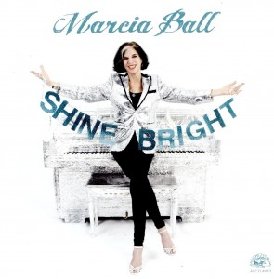
La pianiste et chanteuse Marcia Ball est très fière de ses racines qui plongent à la fois au Texas et en Louisiane (Texas born- Louisiana raised). Ball est une valeur sûre de la scène du blues et du rhythm and blues. Ici, elle signe son septième album pour Alligator Records, mais aussi le quinzième d’une carrière qui a commencé voici déjà 50 ans ! On y retrouve l’habituel mix de Texas blues et de funk New Orleans dont raffolent ses fans de par le monde. Elle peut passer d’un boogie woogie exubérant à une ballade qui touche chacun au plus profond. C’est d’ailleurss ainsi qu’elle a déjà remporté 5 nominations aux Grammy Awards, dix Blues Music Awards et dix Living Blues Awards : excusez du peu ! Marcia Ball a écrit (ou co-écrit) 9 des 13 titres de cet album, du joyeux et pétulant Shine Bright à l’utopie intimiste World Full Of Love (en trio avec Red Young, Hammond B3 et Mike Schermer guitare) et aux vibrants hommages à New Orleans et à la Louisiane comme When The Mardi Gras Is Over, I Got To Find Somebody et Take A Little Louisiana (avec accordéon), gravés à Maurice (Los Angeles), avec une belle brochette de talents locaux comme, entr’autres, Lee Allen Zeno (basse), Jermaine Préjean (batterie), Roddie Romero (guitare, accordéon), Eric Adcock ( Hammond B-3). Le reste a été enregistré à Austin (Texas) avec ses musiciens habituels, avec cuivres (I’m Glad I Did What I Did en mode déjanté) ou sans (un Pots and Pans, bien enlevé et aussi un appel politique à l’action) mais le feeling « NOLA » est souvent encore là comme dans They Don’t Make ‘Em Like That. Un must.
Robert Sacre

Archie Lee Hooker & The Coast To Coast Blues Band,

Chilling
DIXIE FROG RECORDS
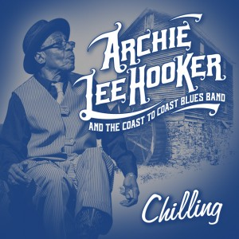
Ce chanteur est le neveu de John Lee Hooker. Il pousse d’ailleurs le mimétisme jusqu’à doter son band du même nom que celui de son oncle, à la fin de carrière. Mais la comparaison s’arrête là. Tous les morceaux sont originaux, aucune reprise (Bright Lights & Big City est sans rapport avec le blues de Jimmy Reed). Les titres semblent d’ailleurs contenir une large part autobiographique. Ceci est évident dans les 4 talking blues The Roots Of Our Family , Don’t Forget Where You Came From, Don’t Tell Mama et Thank You John. Ailleurs les lyrics tournent autour de ruptures, vécues ou non, tantôt avec humour comme dans 90 Days («T’es partie ? OK t’ as 90 jours, pas 91, pour revenir»), tantôt avec acrimonie (Love Ain’t No Playing Thing, une des meilleures compositions, jousée sur un rythme enlevé ) ou avec désenchantement dans Moaning The Blues, un blues lent avec une longue intro de guitare de Fred Barreto et une belle partie d’orgue de Matt Santos ou avec le sombre Tennessee Blues et les désabusés Blues Shoes, I’ve Got Reasons et You Don’t Love Me No More (le pianiste Pugsley Buzzard Wateringcan en guest) Hooker exprime aussi son contentement dans Your Eyes et sa satisfaction dans I Found A Good One, un excellent slow blues avec de belles parties de guitare et d’orgue; il anticipe aussi son plaisir dans Chilling, une ballade érotique au premier degré comme Jockey Blues l’est au second degré.
Robert Sacre

Tommy Dardar, Big Daddy Gumbo
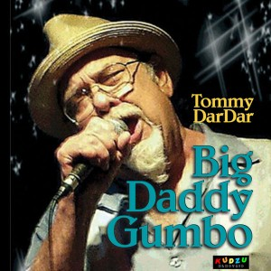
Chez les Indiens Houmas de la Louisiane du Sud, Dardar est un vocable répandu et Tommy faisait partie de cette communauté. Son album Fool For Love de 1999 l’avait révélé comme compositeur, chanteur et harmoniciste talentueux dans la région du Golfe du Mexique (Louisiane, Mississippi, Texas). Sa mort récente a consterné tous ses fans (et sa famille !) d’autant plus qu’il travaillait depuis 2001 sur un nouveau projet et que 9 titres étaient déjà presqu’en boite…Ses amis, le producteur et batteur awardisé Tony Braunagel en tête, mais aussi Jon Cleary (piano), Johnny Lee Schell (guitare), Mike Finnigan (Orgue Hammond), Joe Sublett (sax) et d’autres ont finalisé ces plages. Il en résulte un album assez court d’un peu plus de 31 minutes mais extrêmement attachant avec ses coups de cœur pour la Louisiane : les deux faces écrites par Jon Cleary, le pétulant C’mon Second Line et la valse mélancolique Let’s Both Go Back To New Orleans, sans oublier un vitaminé Headed Down To Houma et un intimiste In My Mind de Dardar lui-même. Quatre titres ont été composées par le guitariste Schell dont le très enlevé It’s Good To Be King et un funky Big Dady Gumbo, encore un clin d’œil à la Louisiane. Un album court mais festif.
Robert Sacre

Laurie Morvan, Gravity
SCREAMING LIZARD RECORDS
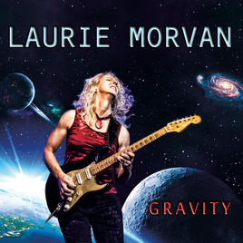
Sixième album pour cette chanteuse/guitariste talentueuse, écartée des studios par une malencontreuse fracture d’un poignet en 2014. Elle est aujourd’hui complètement rétablie. Morvan signe ici autant la musique que les paroles des 12 titres de son nouvel album produit par le batteur Tony Braunagel, qui collectionne les Awards. Laurie Morvan est une bonne chanteuse (sans plus), mais surtout une guitariste exceptionnelle, comme elle le démontre ici avec des morceaux comme My moderation et Twice The Trouble, rehaussées par de beaux échanges entre guitare (Morvan) et orgue Hammond B3 ( Mike Finnegan). L’humour est présent aussi avec Money Talks boosté par le pianiste Barry Goldberg, tandis que Gravity, le titre éponyme est une sorte de mini-odyssée spatiale qui met en scène le jeu de guitare sidérall de Morvan et le jeu inspiré du Jim Pugh aux claviers. A noter encore Gotta Dig Deep, un beau slow blues comme le très personnel The Man wWho Left Me (son père!). Dans Shake Your Tailfeathers, un blues plus optimiste (Secoue toi et cela ira mieux), Morvan se livre à un solo de guitare à la B.B.King et, en conclusion de l’album, on pointera Too Dumb To Quit qui bénéficie de beaux passages à la slide guitar.
Robert Sacre

Leonard Griffie, Better Late Than No Time Soon
PANGOBOY
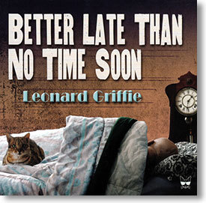
Chanteur, guitariste et compositeur, Griffie a du répondant; ses racines sont blues mais il est ouvert au jazz, au R&B et à la soul. Il le démontre tout au long dans cet album, avec le soutien de partenaires au top : Doug McAlister (basse), Mark Stever (batterie); Michael Vannice (piano, orgue); Gordon Grenley (saxophone) et Randy Scherer (trompette). On est d’emblée dans l’ambiance blues/R&B avec de bien rythmés Look M In The Eye, I’m Not Like That, avec une mention toute spéciale pour You Done Stepped In It Now et Goin’ Downhill . On a aussi des parenthèses plus soul, comme le titre éponyme Better Late… ou I Got News et Ain’t No Happy Home, tous trois en slow. Mais aussi l’instrumental Up And At End plus enlevé et porté par la guitare de Griffie et l’orgue B3 de Vannice. Les autres titres vont dans le même sens, sans temps morts, le plaisir d’écoute est là de bout en bout. Ce n’est quand pas si courant que cela. Autrement dit, cet opus est vivement recommandé.
Robert Sacre

Tom Hambridge, The NOLA Sessions
SUPERSTAR FACTORY PRODUCTIONS
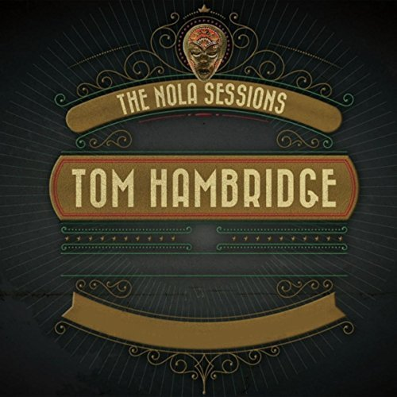
Tom Hambridge est à la fois batteur et producteur. Sa société, Superstar Factory a reçu de nombreux awards pour la production d’albums de Buddy Guy, Gary Clark Jr ., Van Morrison, B.B. King etc Hambridge est aussi compositeur de plus de 400 titres enregistrés par ZZ Top, Eric Burdon, B.Guy, Joe Bonamassa, James Cotton… Comme chanteur, il faut reconnaitre que son timbre de voix est très plaisant (comme pour le très enlevé Bluz Crazy). Pour ce huitième album, publié sous son nom, Hambridge a voulu rendre hommage à la Nouvelle Orléans : 13 compositions originales (dont 5 en collaboration). Sur cet hommage à la musique et aux musiciens de New Orleans on soulignera aussi ce duo avec le regretté Allen Toussaint (enregistré peu avant la mort de ce dernbier en 2015). Il s’agit du superbe Blues Been Mighty Good To Me. Hambridge a aussi fait appel à Sonny Landreth, le roi de la «slydeco electric guitar» pour les titres This End Of The Road, Whiskey Ghost, Little Things et Me And Charlie (un touchant hommage à Charlie McPherson, le chauffeur du bus de Buddy Guy). Pour ce cédé, il a aussi appelé à la rescousse d’autres talents locaux : Yvan Neville (Hammond B3) pour What You Leave Behind et A Couple Of Drops ou encore sur The Naughty Horns dans I Love Everything, Save Me et What You Leave Behind, mais aussi les McCrary Sisters (Regina, Ann, Alfreda et Deborah) sur Save Me, un gospel de bon aloi qui fait tanguer le studio, avec David Torkanowski au piano et Kevin McKendree au Hammond B3. Mis à part les très mélancoliques Masterpiece et Faith en slow ou Trying To Find It, l’album baigne dans une ambiance New Orleans très festive qui, je n’en doute pas, fera l’unanimité.
Robert Sacre

Russ Green, City Soul
CLEOPATRA RECORDS
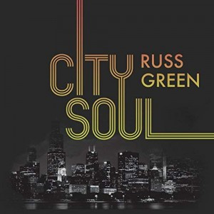Loin d’être inconnu parmi ses pairs, Russ Green est un nouveau venu sur la scène du blues enregistré. Il est chanteur/harmoniciste, et c’est son premier album : une lettre d’amour à sa ville, Chicago, et à ses bluesmen légendaires. Né dans le West Side, il a fait des études de cinéma financées ses économies tout en vouant une passion pour Jimi Hendrix. Comme il ne pouvait pas s’acheter une guitare, il s’est tourné avec succès vers l’harmonica. Ses mentors sont Sugar Blue et Billy Branch. Il a joué avec John Primer et Lurrie Bell et est apparu dans une série de festivals à Chicago, San Francisco, en Grande-Bretagne etc., tout en poursuivant une carrière fructueuse au cinéma et à la télévision (1). Green ne regrette pas ses choix. Comme musicien, il démontre son savoir-faire d’entrée de jeu avec le premier titre, un First Thing Smokin’ en boogie puis dans The Edge, un hommage appuyé à Hendrix. Il est bien entouré, avec, entre autres, le guitariste Giles Corey (ex-Mississippi Heat) dans Up From The Bottom ou encore Vince Agwada (slide guitar) dans l’excellent Something New. Sur l’album Green accueille aussi Eric Bibb dans Going Down South où il explore l’héritage du peuple du blues. Dans Train Of Pain, il aborde les problèmes des SDF, la pauvreté et les discriminations en tous genres. Sa voix de baryton fait merveille dans des titres plus soul comme Believe In Love ou Lover Man et Love To Give.
Robert Sacre

